# 28. SWEBOOK. Назначение. Структурирование областей знаний.

SWEBOOK:

<http://ru.wikipedia.org/wiki/SWEBOK>

Что, когда, почему, зачем и сама книга:

<http://swebok.sorlik.ru/software_engineering.html>

**SWEBOK** (**Software Engineering Body of Knowledge**) — документ, подготавливаемый комитетом Software Engineering Coordinating Committee, в который вовлечено сообщество [IEEE Computer Society](http://ru.wikipedia.org/w/index.php?title=IEEE_Computer_Society&action=edit&redlink=1). Назначение SWEBOK — в объединении знаний по [инженерии программного обеспечения](http://ru.wikipedia.org/wiki/%D0%98%D0%BD%D0%B6%D0%B5%D0%BD%D0%B5%D1%80%D0%B8%D1%8F_%D0%BF%D1%80%D0%BE%D0%B3%D1%80%D0%B0%D0%BC%D0%BC%D0%BD%D0%BE%D0%B3%D0%BE_%D0%BE%D0%B1%D0%B5%D1%81%D0%BF%D0%B5%D1%87%D0%B5%D0%BD%D0%B8%D1%8F) ([разработке программного обеспечения](http://ru.wikipedia.org/wiki/%D0%A0%D0%B0%D0%B7%D1%80%D0%B0%D0%B1%D0%BE%D1%82%D0%BA%D0%B0_%D0%BF%D1%80%D0%BE%D0%B3%D1%80%D0%B0%D0%BC%D0%BC%D0%BD%D0%BE%D0%B3%D0%BE_%D0%BE%D0%B1%D0%B5%D1%81%D0%BF%D0%B5%D1%87%D0%B5%D0%BD%D0%B8%D1%8F)).

Документ призван обеспечить следующее:

* определить необходимый набор знаний и рекомендуемые практики;
* определить этические и профессиональные стандарты;
* определить учебную программу для студентов, аспирантов и продолжающих обучение.

Эта книга представляет собой первый компонент - необходимый набор знаний и рекомендуемые практики.

Описание областей знаний в SWEBOK построено по иерархическому принципу, как результат структурной декомпозиции. Такое иерархическое построение обычно насчитывает два-три уровня детализации, принятых для идентификации тех или иных общепризнанных аспектов программной инженерии. При этом, структура декомпозиции областей знаний детализирована только до того уровня, который необходим для понимания природы соответствующих тем и возможности нахождения источников компетенции и других справочных данных и материалов. В принципе, считается, что как таковой “свод знаний” по программной инженерии представлен не в обсуждаемом руководстве (SWEBOK), а в первоисточниках (как указанных в нем, так и представленных за его рамками) [SWEBOK, 2004, с.1-2].

SWEBOK описывает 10 областей знаний:

* Software requirements – программные требования
* Software design – дизайн (архитектура)
* Software construction – конструирование программного обеспечения
* Software testing - тестирование
* Software maintenance – эксплуатация (поддержка) программного обеспечения
* Software configuration management – конфигурационное управление
* Software engineering management – управление в программной инженерии
* Software engineering process – процессы программной инженерии
* Software engineering tools and methods – инструменты и методы
* Software quality – качество программного обеспечения

В дополнение к ним, SWEBOK также включает обзор смежных дисциплин, связь с которыми представлена как фундаментальная, важная и обоснованная для программной инженерии:

* Computer engineering
* Computer science
* Management
* Mathematics
* Project management
* Quality management
* Systems engineering

Стоит отметить, что принятые разграничения между областями знаний, их компонентами (subareas) и другими элементами достаточно произвольны. При этом, в отличие от PMBOK, области знаний SWEBOK не включают “входы” и “выходы”. В определенной степени такая декомпозиция связаны с тем, что SWEBOK не ассоциирован с той или иной моделью (например, жизненного цикла) или методом. Хотя на первый взгляд первые пять областей знаний в SWEBOK представлены в традиционной последовательной (каскадной - waterfall) модели, это не более чем следование принятой последовательности освещения соответствующих тем. Остальные области и структура декомпозиции областей представлены в алфавитном порядке.

Для каждой области знаний SWEBOK описывает ключевые акронимы, представляет область в виде “подобластей” (subareas) или как их часто называют в самом SWEBOK – “секций” и дает декомпозицию каждой секции в форме списка тем (topics) с их описанием.

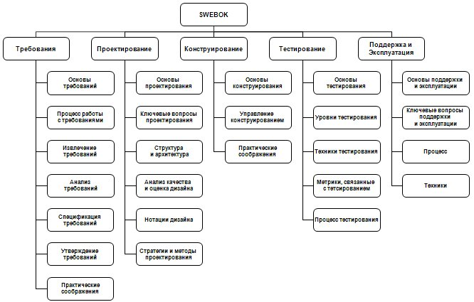

|  |  |
| --- | --- |
| http://swebok.sorlik.ru/images/swe_6-10_ru.jpg |  |

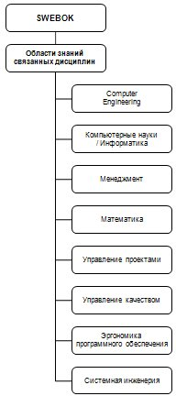

Области знаний связанных дисциплин

В настоящий момент сообществом разрабатывается новая, дополненная версия, включающая 15 областей:

* **Software Requirements** — [требования к ПО](http://ru.wikipedia.org/wiki/%D0%A2%D1%80%D0%B5%D0%B1%D0%BE%D0%B2%D0%B0%D0%BD%D0%B8%D1%8F_%D0%BA_%D0%BF%D1%80%D0%BE%D0%B3%D1%80%D0%B0%D0%BC%D0%BC%D0%BD%D0%BE%D0%BC%D1%83_%D0%BE%D0%B1%D0%B5%D1%81%D0%BF%D0%B5%D1%87%D0%B5%D0%BD%D0%B8%D1%8E).
* **Software Design** — проектирование ПО.
* **Software Construction** — конструирование ПО.
* **Software Testing** — тестирование ПО.
* **Software Maintenance** — сопровождение ПО.
* **Software Configuration Management** — [управление конфигурацией](http://ru.wikipedia.org/wiki/%D0%9A%D0%BE%D0%BD%D1%84%D0%B8%D0%B3%D1%83%D1%80%D0%B0%D1%86%D0%B8%D0%BE%D0%BD%D0%BD%D0%BE%D0%B5_%D1%83%D0%BF%D1%80%D0%B0%D0%B2%D0%BB%D0%B5%D0%BD%D0%B8%D0%B5" \o "Конфигурационное управление).
* **Software Engineering Management** — управление IT проектом.
* **Software Engineering Process** — процесс программной инженерии.
* **Software Engineering Models and Methods** — модели и методы разработки.
* **Software Engineering Professional Practice** — описание критериев профессионализма и компетентности.
* **Software Quality** — качество ПО.
* **Software Engineering Economics** — экономические аспекты разработки ПО.
* **Computing Foundations** — основы вычислительных технологий, применимых в разработке ПО.
* **Mathematical Foundations** — базовые математические концепции и понятия, применимые в разработке ПО.
* **Engineering Foundations** — основы инженерной деятельности.